Chapitre 6 : Vrai ? Ou faux ?
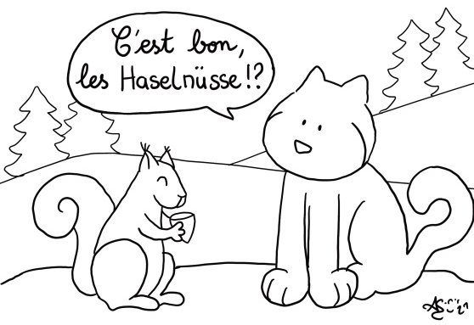
Lis les phrases suivantes. Sont-elles vraies ou fausses ? Coche la bonne solution.
Phrases |  | 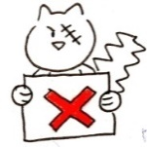
- Valentine et Stefan recherchent activement Kazh et Myrtille. | vrai | faux
- Pour consoler les enfants, Valentine met de la musique et toute la famille fait des biscuits. | vrai | faux
- La famille Fröhlich reçoit la visite du maire de Freiburg. | vrai | faux
- Les biscuits sont malheureusement brûlés. | vrai | faux
- En Forêt-Noire, les chats demandent leur chemin à un écureuil. | vrai | faux
- A l’école, les enfants fabriquent un calendrier de l’Avent. | vrai | faux
- Oskar boit un « Punsch » pour enfants et se sent tout de suite beaucoup mieux. | vrai | faux
- Le vingt-quatre décembre au soir, la famille Fröhlich mangera « à la française ». | vrai | faux
- Lotte a reçu une lettre très gentille et un porte-clé chat. | vrai | faux
- Le jour du quatrième dimanche de l’Avent, sur la piste de ski de fond, Kazh et Myrtille rencontre des personnes connues. | vrai | faux

Note : ______ / 10

